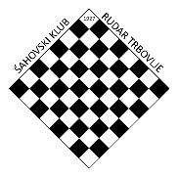
Šahovski klub Rudar Trbovlje
Rudarska cesta 6
1420 Trbovlje

VABILO NA 3 TURNIR ZA OSNOVNOŠOLCE
RUDAR 2022

• DATUM: četrtek 21. 4. 2022 s pričetkom ob 17.00
- ORGANIZATOR: Šahovski klub Rudar Trbovlje
- KRAJ TURNIRJA: Rudarska cesta 6, 1420 Trbovlje
- SISTEM TEKMOVANJA: dve skupini tekmovalcev,
- ena skupina igra na šahovske ure,
- druga skupina - ocena pozicije po določenem času igranja.
- Število kol odvisno od prijav.

Vabljeni vsi osnovnošolci, ki znajo igrati šah in radi tekmujejo.
Vsi igralci bodo nagrajeni!

Predsednik ŠK Rudar Trbovlje: Novak Andrej

